管理体系审核记录表
过程与活动、  抽样计划 | 涉及  条款 | 受审核部门：管理层 主管领导：韩文勇（总经理） 陪同人员：吴小红（安全事务代表） | 判定
 |  | 审核员： 冉景洲 审核时间：2022年6月24日
审核条款：
QMS：4.1组织及其环境;4.2相关方需求与期望;4.3确定体系范围;4.4体系及其过程;5.1领导作用与承诺;5.2方针;5.3组织的角色、职责和权限；6.1应对风险和机遇的措施；6.2目标及其实现的策划；6.3变更的策划；7.1.1资源 总则；7.1.6组织知识；7.4沟通；9.1.1监测、分析和评价总则；9.3管理评审；10.1改进 总则；10.3持续改进；

EMS：4.1组织及其环境;4.2相关方需求与期望;4.3确定体系范围;4.4体系;5.1领导作用与承诺;5.2方针;5.3组织的角色、职责和权限；6.1.1策划总则；6.1.4措施的策划；6.2目标及其实现的策划；7.1资源；7.4沟通；9.1.1监测、分析和评估总则；9.3管理评审；10.1改进 总则；10.3持续改进

OHSMS：4.1组织及其环境;4.2相关方需求与期望;4.3确定体系范围;4.4体系;5.1领导作用与承诺;5.2方针;5.3组织的角色、职责和权限；5.4员工参与和协商；6.1应对风险和机遇的措施；6.1.4措施的策划；6.2目标及其实现的策划；7.1资源；7.4信息和沟通；9.1监视、测量、分析和评价；9.3管理评审；10.1事件、不符合和纠正措施；10.2持续改进。
资质的确认、管理体系变化情况、质量监督抽查情况、顾客对产品质量的投诉、认证证书及标识使用情况、上次不符合验证。
组织及其环境;  相关方需求与期望;  确定体系范围;  体系及其过程;  总要求 | QEO:4.1;4.2;4.3;4.4 | 公司在管理手册中，明确风险和机遇事件的识别方法/途径、风险和机遇事件的评估方式、制定主要风险和机遇事件的应对措施的要求公司全体员工的质量、安全意识比较强。公司的办公及培训设施、设备比较先进。对公司不利的内、外部因素有：市场竞争非常激烈，服务利润不断降低、用工成本增加。  公司通过业内展会、同行交流、座谈会、每周工作例会、QQ、微信等进行内外部沟通，并定期进行评审，形成会议记录。  抽查2022年总过程风险机会识别措施评价表，内容及记录清晰。  公司确定的相关方有员工、客户、政府机构、审核机构、供方等。  理解员工诉求的形式为谈心、茶话会等；理解银行等相关方的形式主要为电话沟通、上门拜访等；  员工关注的主要问题有工资、待遇、晋升机制、福利等，供应商和合作伙伴关注的主要问题产品质量、成本价格、交付期等。  查见《相关方要求识别和控制》  相关方：员工、股东、银行、主管部门、供应商、客户等  其中客户的需求和期望：技术要求符合客户要求、及时交付、价格合理、服务及时等；  对企业的影响：影响公司的业务；  监测指标：产品交付合格率、产品交付履约、顾客满意度等；  对相关方的要求的监视和评审的方法多样，通过QQ和微信等现代通讯手段是常用的便捷而又高效主要方法。  公司在管理手册和制定的《风险和机遇管理制度》中，确定了对公司有利的内外部环境因素，对公司不利的内、外部因素有：市场竞争非常激烈，国家和政府对企业环保要求提高等。  公司通过业内展会、同行交流、座谈会、每周工作例会、QQ、微信等进行内外部沟通，并定期进行评审，形成会议记录。  公司确定的相关方有员工、客户、政府机构、银行、供方等。  理解员工诉求的形式为谈心、茶话会等；理解政府机构等相关方的形式主要为电话沟通、上门拜访等；  员工关注的主要问题有工资、待遇、晋升机制、福利等，供方关注的主要问题是长期合作、互利共赢以及货物回款时间等。  对相关方的要求的监视和评审的方法多样，通过QQ和微信等现代通讯手段是常用的便捷而又高效主要方法。  公司管理体系的认证范围为：  Q：计算机信息系统集成、应用软件开发  E：计算机信息系统集成、应用软件开发所涉及场所的相关环境管理活动  O：计算机信息系统集成、应用软件开发所涉及场所的相关职业健康安全管理活动  ---不适用条款：无  注册地址:重庆市九龙坡区石杨路18号1幢8-18号  经营地址：重庆市渝中区经纬大道776号D区2号楼4-25  公司按照ISO9001:2015、ISO14001:2015、ISO45001：2020标准的要求，建立、实施、保持和持续改进质量、环境及职业健康安全管理体系，策划管理手册、程序文件、作业文件，包括所需过程及其相互作用，制定有风险管理控制办法，确定产生非预期的输出或过程失效对产品和客户满意带来的风险，以及应对措施。  组织制定有管理评审控制程序，定期进行体系评审，必要时变更过程，以确保过程持续产生公司期望的结果。  经现场确认：  外包过程：无外包过程。  关键过程：软件设计开发过程  特殊过程：隐蔽工程（线路敷设） | 符合
领导作用与承诺 | QEO:5.1 | 总经理：韩文勇；管代：韩文勇，职业健康安全事务代表：吴小红  通过与总经理交流：总经理从以下活动方式对公司建立、实施质量、环境及职业健康安全管理体系并持续改进其有效性所做出的承诺提供证据：  1、公司以会议、培训等形式对员工进行满足客户要求和适用法律法规要求重要性的教育，使全体员工意识到满足上述要求是公司适应市场经济，树立良好形象，提高经济效益至关重要的管理行为；  2、制定和发布公司自身发展管理方针；  3、确保管理目标的制定、分解落实到相关职能和部门，并激励员工为实现目标而努力；  4、定期进行管理评审，以评价管理方针、管理目标的适宜性及实现情况，同时评价管理体系的适宜性、充分性和有效性。  5、为确保建立、运行和持续改进管理体系所需的一切资源得到满足，公司提供了信息、技术、人力、设备、环境和资金等必要资源。 | 符合
方针 | QEO:5.2 | 质量、环境、安全方针（一体）：  “保证质量 重视环保 安全健康 风险预控 优化管理 诚信守法 顾客满意 持续改进”。  其内涵包含了：  公司严格按照国家有关的产品质量标准和客户要求执行，以优良的品质获得客户的满意和忠诚；  保护环境是优秀企业的品质，公司致力于节能减排降耗，在保护环境的前提下，降低损耗、减少成本、提升效益，提高员工的环保意识、体现企业的社会责任；  员工是企业的重要资源，关爱员工是企业义不容辞的义务；  公司只有在经营上坚持诚信守法，企业才能持续发展。  公司管理方针所体现的几个方面的内涵做出了诠释，方针与公司的总体经营理念相适应、协调，符合企业目前现状，体现了让客户满意、保证质量符合性、预防污染、安全健康、遵纪守法、持续改进的承诺。  质量、环境及职业健康安全管理方针在手册上进行了确定和发布，并通过文件发放的形式发放至各部门、给员工进行了宣传培训。管理方针对外进行了发布。  手册对方针的内涵进行了阐述，为目标制定及评审提供了框架，每年至少一次,在管理评审会议上讨论其适宜性和改进机会。  企业的质量、环境及职业健康安全方针的内容和管理基本符合标准和法规要求。 | 符合
组织的角色、职责和权限；  资源、角色、职责、责任与权限 | QEO:5.3 | 查《管理手册》包括了企业组织机构图、职能分配表。公司编制了《岗位任职要求》对总经理、管理者代表、各部门的岗位职责和权限进行了规定，内容全面合理。各部门、岗位之间通过会议、文件传阅、培训等方式相互了解职责与权限。 | 符合
工作人员的协商和参与 | O:5.4 | --《信息沟通控制程序》规定了公司内外信息交流、协商的对象、方式、记录等。  公司员工参与协商，员工提出参与安全知识的学习和培训，需要发放劳保用品。  查见内部交流主要通过直接面谈、会议、文件、培训方式，外部交流主要通过电话、信函方式。  查见：公司内部会议记录表，沟通信息包括：  告知员工：职业健康安全事务代表是吴小红；  告知员工：职业健康安全管理体系建立的依据、标准和意义  告知相关方：公司于2022年01月30日出具了《环境和职业健康安全相关方告知书》，告知书涉及公司管理方针及在生产活动、服务过程中的相关承诺。  组织员工学习：与安全健康管理有关的法律法规，包括《劳动合同法》、《安全服务法》、《职业病防治法》等关于员工权益、保险等内容；  与职业健康安全事务代表吴小红交谈，其清楚自己的职责：负责向管理层反映职工职业健康安全管理方面的要求，对事件的调查、处理，职工劳动防护的改善事宜进行协商交流；参与职业安全健康方针、目标、指标、管理方案的制定工作，提出合理化建议。  询问职业健康安全事务代表吴小红，了解到暂未发生员工与企业的劳动纠纷、工伤、员工投诉、员工权益争执等情况。 | 符合
应对风险和机遇的措施； | QEO:6.1 | 公司策划并批准实施《风险和机遇评估分析及应对措施表》，内容包括活动/过程 风险因素、判断依据 D=LEC、现行控制方法、是否为重大风险、涉及的场所及部门等，抽查2项如下：  活动/过程... 风险因素... 现行控制方法...  任务过多；1）即将延期，2）增加人手；按照客户交期的紧急程度，重新安排作业顺序，若有时间或瓶颈工序亦以加班安全。  ......  应对风险和机遇的措施应与其对于产品和服务符合性的潜在影响相适应。  提供有《环境因素的识别与评价控制程序》，内容包括环境因素的识别、确认、汇总、评价和重要环境因素的确定、登记、清单发放及更新控制。  公司重要环境因素有以下二项：  1、潜在火灾；2、固废排放。  重要危险源有以下四项：  1、火灾；2、中暑；3、触电；4、意外伤害。  识别清楚、准确，评价合理。  抽查火灾的控制措施：  1．行政部全面负责公司的防火安全工作.  2.行政部建立健全防火检查,事故应急制度,发现火险隐患,必须立即消除,不能立即消除的要限时整改  3.办公区域内严禁抽烟，对于吸烟情况严禁随意丢烟头。  4．配备齐作灭火设施，并每年最少组织一次消防演习。  5．严禁非电工人员随意接连电线  应对风险和机遇的措施与其对于产品和服务符合性的潜在影响相适应。 | 符合
目标及其实现的策划 | QEO:6.2 | 公司质量目标：  项目交付合格率≥98%；  顾客满意度≥95%；  顾客投诉：3件以下/月；  环境目标：  固体废弃物100%分类收集，统一处理；  火灾发生率为零  公司职业健康安全目标：  火灾事故为零；  轻伤事故不超过2次/年；  重大伤亡事故为零；  查《2022年度质量、环境和职业安全目标/过程绩效指标达成统计表》2022年1月-2022年5月对目标进行考核，考核情况为：  产品交付合格率达100%； 实测：100%  满意度持续达以95%上； 实测：96%  顾客反馈处理及时率100%； 实测：100%  固体废弃物100%分类收集，统一处理； 实测：100%  火灾发生率为零； 实测：零  中暑发生率为零。 实测：零  交通事故控制全公司不超过1次/年： 实测：零  均达到目标，并将指标进行了分解。 | 符合
变更的策划 | Q6.3 | 公司要求：当公司质量、环境及职业健康安全管理体系变更时，应考虑：  1.变更的目的及潜在后果；  2.体系的完整性；  3.资源的可获得性；  4.责权的分配和再分配等因素。  经查：暂无变更。 | 符合
资源 | Q7.1.1  EO:7.1 | 询问总经理，企业为了实施质量、环境及职业健康安全管理体系，并持续改进其有效性、增强客户满意度和体系正常运行提供了充足的资金及必要的资源，为提高员工质量、环保、安全意识组织了的培训，目前的资源基本满足策划需要。  总经理对资源的配备比较重视，人力资源、设备和工作环境等可满足计算机信息系统集成、应用软件开发需要。 | 符合
组织知识 | Q7.1.6 | 公司明确组织知识的概念及其从内部、外部获取并更新知识的来源即包括：内部来源（例如从经历获得的知识；从失败和成功项目得到的经验教训；得到和分享未形成文件的知识和经验，过程、产品和服务的改进结果）；外部来源（如标准；专业会议，从客户或外部供方收集的知识）。  --公司明确组织知识作为公司的重要资源，按内部文件或外来文件予以受控管理，包括必要的分级保密措施。 | 符合
沟通 | QEO:7.4 | 公司和部门负责人清楚公司及各部门与质量、环境及职业健康安全相关的内部沟通和外部信息交流的项目、内容等。如：公布、公开质量、环境及职业健康安全方针和目标、与客户、外部供方等相关产品和服务的沟通等。  --主要的事项内、外沟通均事先做出策划或规定，内容包括：沟通事项、沟通的职责、沟通对象、沟通内容、沟通时机、沟通方式等。  --通常的沟通方式包括但不限于：会议、文件、改善提案、通告、内部联络书、内部电脑网络、培训、拜访、交谈、提交报告等。  --现场查看记录并口头交流确认：公司及行政部负责的相关内、外沟通效果基本满足要求。 | 符合
监测、分析和评价总则； | QE9.1.1 | 公司对需要监视和测量的对象的确定，监视、测量、分析和评价方法的选择，实施监视和测量的时机、实施分析和评价的时机界定，质量、环境及职业健康安全的绩效和有效性的评价方法的采用及有关监视和测量记录的保留等要求予以较清楚的策划和确定，详见相关程序文件及监视、测量、分析和评价的实施计划。  如：  - 《环境及安全监视和测量控制程序》  - 《顾客投诉及满意测量控制程序》  - 《内部审核控制程序》  - 《管理评审控制程序》  - 《合规性评价控制程序》等  查管理手册，规定了产品实现全过程的监视和测量方法、形式：测评准备活动、方案编制活动、现场测评活动、报告编制活动等监视和测量。通过日常与顾客沟通，反馈问题等来实现对整体情况的掌控，对日常发现的问进行改进等。 | 符合
管理评审 | QEO:9.3 | 查，公司管理手册，规定了管理评审的要求：管理评审的主持人、时间频率、管理评审的输入、输出等。公司制定了“管理评审程序”,规定每年至少进行一次管理评审，每次时间间隔不超过12个月。  主持人：总经理，本次评审为三体系结合评审。  时间：2022年3月22日(上次质量管理体系管理评审时间为：2021年3月30日，未超过12个月，符合相关策划及要求）  参加人员：体系涉及到的各部门所有人员  评审输入内容：  1）评价内部审核的结果及现行管理体系是否有效。  2）评价现行管理体系的有效性、适宜性、符合性。  3）评价方针、目标、指标、管理方案是否实现以及是否符合本公司发展的需要和用户期望。  4）评价相关方的投诉、建议及其要求是否得到解决和满足。  5）评价公司经营的环境。  6）评价过程和产品的监视和测量情况，法规及其他要求合规性评价情况  7）评价服务过程及验收情况，法规及其他要求符合性情况。  8）评价不符合、纠正和预防措施的状况，以及环境因素识别和评价的总结情况。  9）现行管理体系有无更改的必要及更改的时机。  10）评价重大环境因素及危险源识别的识别及控制情况。  11）对上次管理评审改进项的验证情况的跟踪：  上次评审改进项：1）加强ISO45001标准及文件培训。2）加强对重要环境因素和重大危险源的运行控制。3）进一步完善新标准实施的工作，保证公司体系正常实施。查2021年度管理评审改进计划，由行政部负责，于2021.8.10开展了培训，改进达到预期效果。  评审输出内容：  本公司新近建立的质量、环境、职业健康安全管理体系，目前符合本公司的现状，符合管理体系标准的要求，内容充分、适宜；从运行情况看，各项管理活动可以按照体系所规定的方法实施，各过程和活动处于稳定的受控状态，结果能达到预期的效果，通过对过程和服务质量、环境、职业健康安全的监视和测量，本公司的质量、环境、职业健康安全目标基本达到，用户要求得到满足；体系运行有效。  本公司现行的质量、环境、职业健康安全、方针、目标符合用户期望及本公司发展。  体系策划情况的评审（包括法律法规、目标指标）；  预防措施和纠正措施的状况。  本次评审改进的建议：  1、文件管理培训：各部门体系认证的负责人，技术负责人，管理人员等。  2、拟定专人管理，加强过程监督检查，纳入季度考核。  查管理评审改进计划，由行政部负责，2022.9.30前完成。下次审核时关注。  管理评审结论：公司质量、环境、职业健康安全管理体系的持续的适宜、充分和有效的，并与公司战略方向保持一致。 | 符合
改进 总则  不符合和纠正措施  持续改进 | QEO:10.1;10.3； | 公司制定系列程序文件《管理评审控制程序》、《环境及安全监视和测量控制程序》、《不合格品控制程序》、《事故、事件、不符合纠正与预防措施控制程序》及《内部审核控制程序》，对持续改进的过程予以规定，以实现质量、环境管理体系及产品符合性的持续改进。持续改进的过程包含持续改进的提出、立项、不合格的原因的分析、纠正措施的确定、跟踪和评价及负责部门和人员职责等。  公司通过质量、环境方针、目标的达成分析、内部质量审核结果、数据资料统计分析、纠正和预防措施和管理评审等方式，以推动质量、环境管理体系的持续改进。  公司制定《客户满意度调查控制程序》实施纠正措施，消除客户投诉的原因，以防止其再发生。在《客户满意度调查控制程序》文件中规定了客户满意度信息来源方法：客户满意度信息来源：  （1）客户满意度信息可来自：  客户满意度调查表；  - 客户的抱怨及投诉；  - 客户的赞扬；  - 客户的索赔；  - 流失业务的分析；  （2）获得客户满意度信息的方法可采取下述方式获得信息：  - 向客户发出《客户满意度调查表》；  - 走访客户，填写《客户满意度调查表》；  c）建立客户投诉热线电话。  相关责任部门要分析产生客户投诉的原因，按《事故、事件、不符合纠正与预防措施控制程序》实施纠正措施。  不符合处理程序和机制健全。  公司主要按策划的管理手册、程序文件等实施运行，主要采用内审、管理评审、数据分析、纠正和预防措施、质量方针和目标等来实现对质量、环境管理体系的改进，另外主要通过日常工作中发现的问题及时予以调整解决来实现。 | 符合
范围的确认，资质的确认，法律法规执行情况，投诉或事故/政府主管部门监督抽查情况，认证证书及标识使用情况，上次不符合验证。 |  | 现场确认，公司质量、环境、职业健康安全管理体系覆盖范围：  Q：计算机信息系统集成、应用软件开发  E：计算机信息系统集成、应用软件开发所涉及场所的相关环境管理活动  O：计算机信息系统集成、应用软件开发所涉及场所的相关职业健康安全管理活动  提供营业执照（三证合一），检查有效，经营范围包含认证范围。公司严格执行国标及行业要求和法律、法规要求。  近一年来，公司无重大产品质量投诉，通过客户满意度调查，客户对公司提供的服务普遍反映较好。  无重大环境和职业健康安全的问题和投诉。  认证证书及标识使用符合要求。  上次不符合验证：上次审核不符合项为行政部ES9.1.1,经本次现场验证改进有效。
说明：不符合标注N

管理体系审核记录表
过程与活动、  抽样计划 | 涉及  条款 | 受审核部门：供销部 主管领导： 李远洪 陪同人员：王小平 | 判定
 |  | 审核员：冉景洲 审核时间：2022年6月24日
审核条款：
QMS：5.3岗位/职责 /权限；6.2质量目标及其实现的策划；8.2产品和服务的要求；外部提供过程、产品和服务的控制；8.5.3顾客或外部供方的财产；9.1.2顾客满意；
岗位/职责 /权限  #组织内的岗位设置如何？  职责和权限如何得到分派、沟通和理解？ | Q5.3 | 查组织编制了《岗位职责》等  体系文件中已经明确了供销部的岗位职责，具体为：  a) 负责产品的采购、验收；  b) 负责客户要求的识别，组织标书和合同的评审，负责与客户的沟通和联络。  c) 负责合格供方的评价，产品采购。  d）做好客户反馈信息的记录,组织对客户满意度的调查。  ......  部门职责清楚，描述符合部门实际情况。 | 符合
质量目标及其实现的策划  （含6.2.1/6.2.2） | Q6.2 | 供销部负责人：李远洪  查《2022年度质量、环境和职业安全目标/过程绩效指标达成统计表》  测量时间：2022年1月-2022年5月  满意度持续达以95%上 实测：96%  采购产品一次检验合格率98% 实测：100%  供方受控率100% 实测：100%  顾客反馈处理及时率100% 实测：100%  抽见：2022年3月进行的客户满意度调查见调查报告，对客户进行了客户满意度调查，最后结果为96%。  质量目标覆盖相关职能、层次和过程，质量目标与质量方针保持一致，基本符合要求。 | 符合
产品和服务的要求 | Q8.2 | 组织按质量手册制定并实施客户沟通的要求，供销部采用上门拜访、报告、电话、网络等方式与客户进行沟通。了解客户要求的产品的相关信息；问询、合同或订单的处理，包括对其修改；客户反馈，包括客户抱怨；当有重大异常时，制定有关的应急措施及客户特定的要求；  组织编制的质量手册规定，对市场进行调研，定向客户提供的产品和服务的要求，从以下几个方面来确定与服务有关的要求：  （1）客户对产品规定的要求,包括产品内容、技术、进度和费用要求及后期服务要求；  （2）与产品有关的法律、法规要求；  （3）公司确定的其他附加要求；  抽销售合同：  1、客户：清渝威视技术有限公司  提供服务：重庆果园港口岸海关监控系统安装调试项目  签订时间：2021年12月25日  合同条款内容有：采购标的名称、配置要求与规格型号、数量及价格；权利义务；支付时间、比例及方式；交付及签收；安装调试和验收；质量保证及保修服务；保密；违约责任；不可抗力；争议解决方式等。  - 客户：清渝威视技术有限公司  提供服务：永川综合保税区信息智能化工程视频监控及周界围网安防系统集成项目  签订时间：2022年4月2日  合同明确了：工程概况、工程要求、合同价款及支付、现场管理、供货要求及设备安装、质量保证及验收、保修期服务及培训、不可抗力、违约责任等。  - 客户：万达信息股份有限公司  提供产品：金格电子签章系统（应用软件开发）  签订时间：2022年6月1日  合同明确了：产品名称及规格；交付时间及地点；价款；付款方式；包装和运输；交付、签收和验收；质量与保证；售后服务；保密；违约责任等。  .........  与产品和服务有关要求的确定基本符合要求。  为了明确与产品有关的要求，确保公司有能力满足客户要求；组织编制了《与产品和服务有关要求的评审程序》规定：在公司向客户做出提供产品的承诺之前对产品有关要求进行了评审。  询问负责人，均与客户签订产品合同、订单，在签订前进行合同评审。  抽查:《客户要求评审确认记录表》  2021年12月25日签订的重庆果园港口岸海关监控系统安装调试项目系统集成合同  客户：清渝威视技术有限公司  提供服务：监控系统安装调试  评审内容：与客户沟通客户对项目的要求，公司能力是否满足客户要求，通过对客户的资信了解,客户是否有能力进行款项支付。本公司现有设备是否能够满足客户项目的需要。  评审签字人：杨文、李远洪、吴小红 评审结论：同意签订合同 批准人：韩文勇  评审时间：2021年12月23日（合同签定前）。  2022年6月1日签订的金格电子签章系统采购合同（应用软件开发）  客户：万达信息股份有限公司  产品名称：金格电子签章系统应用软件开发  评审内容：与客户沟通客户对项目的要求，公司能力是否满足客户要求，通过对客户的资信了解,客户是否有能力进行款项支付。本公司现有设备人员是否能够满足客户项目的需要。  评审签字人：杨文、李远洪、吴小红 评审结论：同意签订合同 批准人：韩文勇  评审时间：2022年5月29日（合同签定前）。  ........  查其他合同均在签订前进行了评审  基本满足要求。  负责人讲：公司近一年，没有发生合同更改的情况，如果需要更改，需对更改内容重新评审。并将变化的要求及时通知有关人员。 | 符合
外部提供过程、产品和服务的控制 | Q8.4 | 查，公司编制了《外部提供过程、产品和服务的控制程序》。文件规定了本公司有关的采购产品的采购过程进行控制，确保采购物资符合质量要求以及在交付和服务等各方面符合规定的要求。规定了对供应商每年进行评审。  负责人讲，供销部建立合格供方名录，核定《供方评价表》后，编制《合格供方名录》存档。采购人员应该具备相应能力。采购人员应从《合格供方名录》中选择供方。  查《合格供方名单》：主要供应商如下；  供应商 供应产品  查《合格供方名录》  - 普天线缆集团（上海）楼宇智能有限公司 供应：光缆、电缆、数据模块  - 浙江大华科技有限公司 供应：摄像头、显示屏、支架、闪光灯等  3）重庆班若智能科技有限公司 供应：探测器、模块等  4）新钶电子（上海）有限公司 供应：球机、摄像机、报警器、模块、报警系统等  5）重庆泰钇线缆有限公司 供应：网线、电线、收发器、光缆等  6）南京火德电子科技有限公司 供应：围栏主机、避雷器、终端杆、接地桩等  ……  --查供方绩效评价，《供方评价表》  2022年1月供方评价确认：  供方：普天线缆集团（上海）楼宇智能有限公司  供应产品：光缆、电缆、数据模块等  评价内容：供方的资质、产品质量、价格、送货及时度、服务、交期等  评价结论：同意继续列入合格供应商  评价人：李远洪 2022年1月10日  供方：浙江大华科技有限公司  供应产品：摄像头、显示屏、支架等  评价内容：供方的资质、产品质量、价格、送货及时度、服务、交期等  评价结论：同意继续列入合格供应商  评价人：李远洪 2022年1月10日  。。。。。。  查，公司对主要的原材料供应商采用的管理方法为：第一次对供方进行全面评价，包括：供方资质、产品质量、交货情况、售后服务能力等。对于已经正常供货的供方管理，对每批产品进行检验，通过定期反馈供方产品质量，及对质量问题要求供方进行纠正解决等来进行供方质量控制。  查，供方产品质量统计反馈情况：公司策划了采购产品的管理要求，质量反馈要求；  查 公司采购不合格情况  负责人讲近一年来，未出现采购产品有质量不符合的情况。  公司要求采购的主要材料必须进行检验。对采购产品外观、型号规格、数量、尺寸、合格证等进行了验收。经询问公司采购产品主要根据需求，根据进货检验记录对相关产品的数量、规格型号等进行检验。抽查验证记录《进货检验记录》，提供2022年3-2022年6月对显示屏、线缆、摄像机、报警器等进行了进货检验的检验记录。  基本符合要求。现场查看其他采购物料均按要求进行验证入库  公司外部供方的管理基本符合要求。  负责人讲与供方沟通的内容包括：所提供的过程、产品和服务等；采购物资根据签订采购合同进产品的名称、规格、型号、数量等采购信息的确定。  查采购合同、订单等  1、供方：新钶电子（上海）有限公司  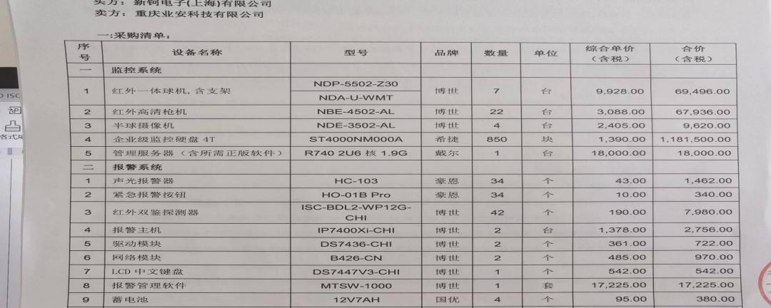  采购时间：2022.3.19  该合同明确了设备名称、数量、型号、品牌、价格、质量、运输、违约、验收等。  2、供方：重庆泰钇线缆有限公司  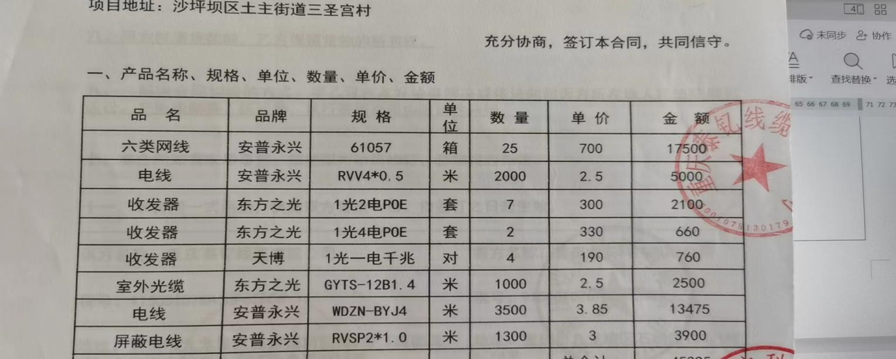  签订时间：2022年5月24日  该合同明确了产品名称、品牌、数量、规格型号、价格、运输、违约、验收等。  3、供方：浙江大华科技有限公司  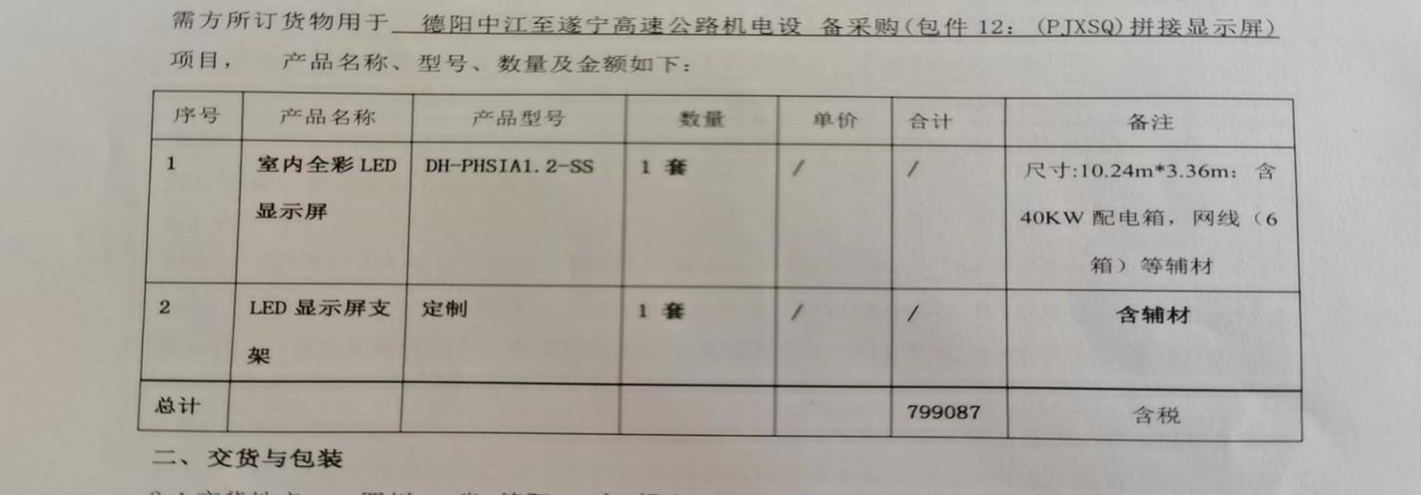  该合同明确了产品名称、规格型号、数量及金额、交货与包装、合同价款及支付方式、验收、质量保证与技术服务等。  ......  公司的采购合同、订单明确了采购产品的具体要求，且均在合格供方处进行采购。  外部供方的信息管理有效。 | 符合
客户或外部供方的财产 | Q8.5.3 | 查，公司对客户财产的管理要求，制定有《顾客或外部供方财产控制程序》。  询问部门负责人，公司的客户财产主要为客户信息，公司对客户财产进行了专人管理，所有客户信息均采用专人存档保管。负责人讲，至今未有客户财产丢失的情况。  现场查看，客户财产管理基本受控。 | 符合
顾客满意 | Q9.1.2 | 1、公司编制了《顾客投诉及满意测量控制程序》，规定了监测、获取和利用客户满意信息的方法。包括问卷调查，直接沟通、数据分析等。  2、公司主要通过日常口头交流、电话回访、定期发放《客户满意程度调查表》等形式来收集了解客户是否满意的信息。提供有《客户满意程度调查表》2022年3月的调查表共3份，回收3份 ，  --调查内容包括：质量、性能、价格、交期、服务等.  ---但客户对质量、性能、价格、交期等项都比较满意。  --统计分析结果：96分（已实现既定目标）  公司负责人讲：通过本次对客户进行满意度调查，从统计结果可以看出，客户对项目交付及时性及项目质量等都比较满意。  公司现目前没有发生客户流失的现象。 | 符合
说明：不符合标注N

